Schulversuchspraktikum
Nadja Felker
Sommersemester 2015
Klassenstufen 7 & 8
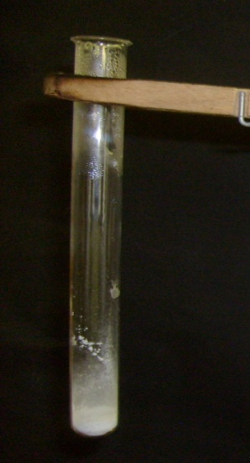
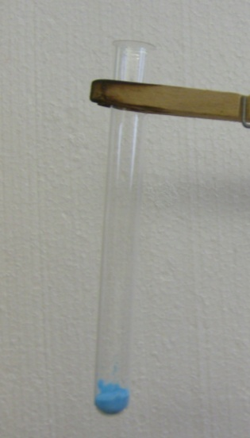

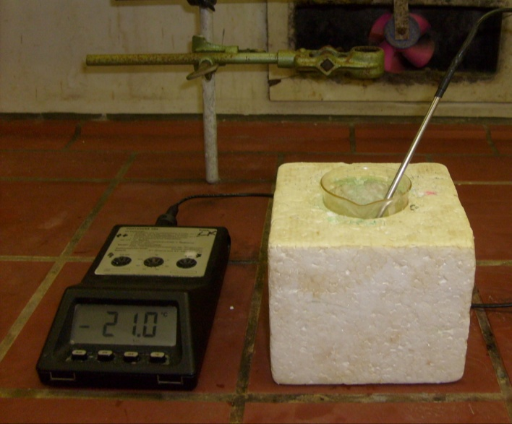

Endotherm und Exotherm
Kurzprotokoll
Auf einen Blick:
Das Protokoll enthält für die Klassen 7 und 8 einen Lehrerversuch und einen Schülerversuche zur Unterrichtseinheit Endotherm und Exotherm der Unterrichtseinheit „Chemische Reaktionen“. V1 zeigt eine endotherme Reaktion, bei der die Temperatur während der Reaktion abnimmt. V2 demonstriert sowohl die exotherme Reaktion von Kupfersulfat und Wasser als auch die endotherme Reaktion von Kupfersulfat-Pentahydrat.

Inhalt

1 Weiterer Lehrerversuch 1
1.1 V1 – Eine spontan ablaufende endotherme Reaktion 1
2 Weiterer Schülerversuch 2
2.1 V2 – Exotherme/ Endotherme Reaktion von Kupfersulfat/ Kupfersulfat-Pentahydrat 2

Weiterer Lehrerversuch

V1 – Eine spontan ablaufende endotherme Reaktion
Gefahrenstoffe
Ammoniumthiocyanat |  |  | H: 302+312+332-412 |  |  | P: 273-302+352​
Bariumhydroxid |  |  | H: 332-302-314 |  |  | P: 280-301+330-305+351+338-309-310
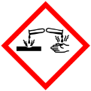

Materialien: 2 Bechergläser (50 mL), Styroporkalorimeter, Glasstab, digitales Thermometer.
Chemikalien: Ammoniumthiocyanat, Bariumhydroxid-Octahydrat.
Durchführung: 6 g Ammoniumthiocyanat und Bariumhydroxid werden in zwei Bechergläser abgewogen. Anschließend werden sie zusammengegeben, durch kurzes Umrühren mit einem Glasstab schnell vermischt und es wird die Temperatur der Mischung mit dem Thermometer gemessen.
Beobachtung: Die Temperatur sinkt in sehr kurzer Zeit von Raumtemperatur auf ca. −21 °C (siehe Abb. 1).
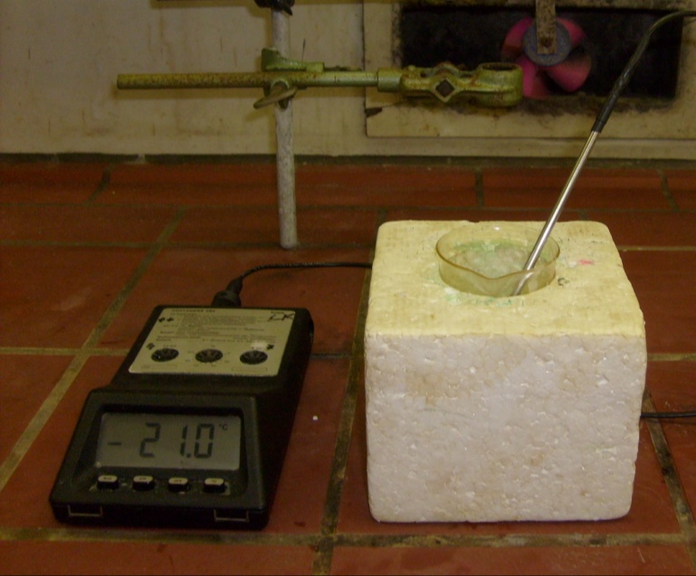

Abb. 1 - Die Temperatur der Mischung beträgt −21°C.

Deutung: Für das Freisetzen des Kristallwassers von Bariumhydroxid wird Energie benötigt. Daher sinkt die Temperatur beim Vermischen der beiden Edukte. Es handelt sich also um eine endotherme Reaktion.
Entsorgung: Säure-Base-Abfall.
Literatur: Northolz, M., & Herbst-Irmer, R., Praktikumsskript „Allgemeine und Anorganische Chemie“, WiSe 2009/2010, Göttingen: Universität Göttingen, S. 21.

Weiterer Schülerversuch

V2 – Exotherme/ Endotherme Reaktion von Kupfersulfat/ Kupfersulfat-Pentahydrat
Der Versuch veranschaulicht die Energieaufnahme und -abgabe bei der Dehydratisierung von Kupfersulfat-Pentahydrat und der anschließenden Hydratisierung von Kupfersulfat. Im Vergleich zu den bekannten Sulfidsynthesen zeigt er, dass Reaktionen auch spontan ablaufen können, ohne vorher aktiviert zu werden.
Für die Durchführung des Versuches ist erforderlich, dass die SuS mit dem Umgang eines Gasbrenners vertraut sind.

Gefahrenstoffe
Kupfersulfat-Pentahydrat |  |  | H: 302-319-315-410 |  |  | P: 273-​305+351+338-302+352
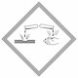 |  |  |  |  |  |  |  | 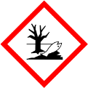

Materialien: Spatel, Reagenzglas, Gasbrenner, Holzklammer, Reagenzglasständer.
Chemikalien: Kupfersulfat-Pentahydtrat, demin. Wasser.
Durchführung 1: Das Kupfersulfat-Pentahydrat wird mit dem Spatel in ein Reagenzglas gegeben, so dass das Reagenzglas ca. 1 cm hoch damit gefüllt ist und mit dem Gasbrenner vorsichtig erhitzt, bis eine Farbänderung auftritt. Achtung: Das Salz darf nicht zu stark erhitzt werden, da es sonst thermisch zersetzt wird und giftiges Schwefeltrioxid gebildet wird.
Durchführung 2: Nachdem das Reagenzglas abgekühlt ist, werden wenige Tropfen Wasser hinzugegeben.
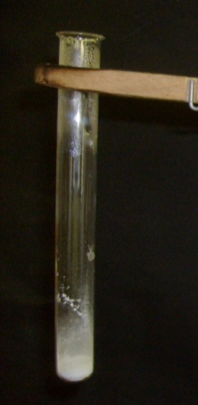
Beobachtung 1: Das blaue Kupfersulfat-Pentahydrat wird weiß. Am oberen Reagenzglasrand kondensiert eine Flüssigkeit bzw. Dampf entweicht (siehe Abb. 2 und Abb. 3).
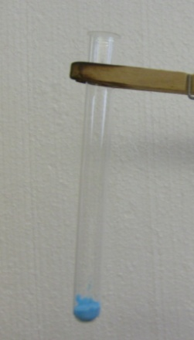

Abb. 2 - Blaues Kupfersulfat-Pentahydrat Abb. 3 - Kupfersulfat-Pentahydrat nach
vor dem Erhitzen. dem Erhitzen.

Beobachtung 2: Das weiße Pulver wird wieder blau (siehe Abb. 4 und Abb. 5). Der Reagenzglasboden wird heiß.
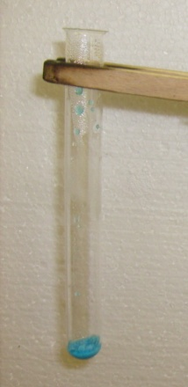

Abb. 4 - Kupfersulfat vor der Zugabe Abb. 5 - Kupfersulfat nach der Zugabe
von Wasser. von Wasser.

Auswertung 1: Das blaue Kupfersulfat-Pentahydrat wird dehydriert, das heißt es wird Wasser entzogen. Es entsteht farbloses Kupfersulfat. Für die Reaktion wird Energie in Form von Wärme benötigt, da das Salz erhitzt werden muss. Es handelt sich also um eine endotherme Reaktion.
Auswertung 2: Das farblose Kupfersulfat wird rehydriert, das heißt es wird Wasser hinzugegeben. Es entsteht wieder blaues Kupfersulfat-Pentahydrat. Bei der Reaktion wird Energie in Form von Wärme frei. Es handelt sich also um eine exotherme Reaktion.
Entsorgung: Schwermetall-Abfall.
Literatur: Northolz, M., & Herbst-Irmer, R., Praktikumsskript „Allgemeine und Anorganische Chemie“, WiSe 2009/2010, Göttingen: Universität Göttingen, S. 271.
Die Hydratisierung von Kupfersulfat kann auch auf einem Urglas oder in einer Porzellanschale durchgeführt werden. Wird das Urglas oder die Porzellanschale bei der Zugabe von Wasser in die Hand genommen, kann die abgegebene Energie in Form von Wärme gefühlt werden.

